Отчѐт о мероприятиях по реализации программы антирисковых мер «Низкий уровень вовлечённости родителей»

В рамках реализации программы антирисковых мер «Низкий уровень вовлечённости родителей» согласно дорожной карте в МБОУ «Кемсиюртовская СОШ» в период с марта по май 2021 года проведены следующие мероприятия:
На совещании при директоре 21.03.2021г.создана рабочая группа для определения актуальных методических проблем, диагностики причин затруднений обучающихся в образовательной деятельности и дальнейшей работы по их устранению.
В состав рабочей группы включены: зам.директора по УВР Юсупова З.И., зам.директора по ВР Батыров Б.П.., педагог-психолог Магомедова З.Г. социальный педагог Батыров А.П., заведующий МО начальных классов Магомедова З.А.
С целью повышения мотивации вовлечённости родителей в школе с 1 апреля по
31 мая проведены родительские собрания и месячники с огромным разнообразием внеклассных мероприятий, субботников, открытых уроков, спортивных и интеллектуальных состязаний для родителей .
Были проведены отдельно по классам родительские собрания
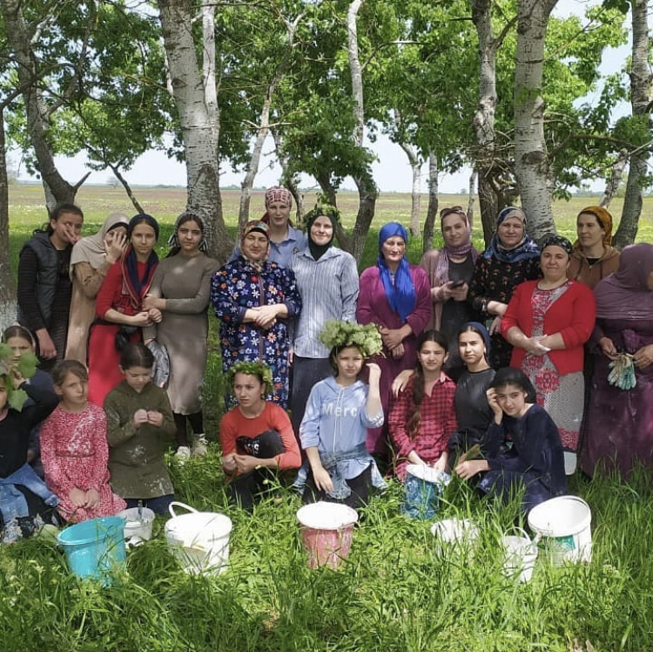
Педагогом физической культуры Маашов А.А. был проведен шахматный турнир среди родителей 5-9 классов. Учителем русского языка Батыровой Патимат З. и учителем математики Магомадовой Д.В. Были проведены открытые уроки, где сами учащиеся проводили эти уроки. Учащимся были розданы роли где каждый ученик знал свою роль . Родителям очень понравились открытые уроки. Они увидели своих детей с другой стороны с той стороны, с какой еще не видели. У них появился огромный интерес к школе.

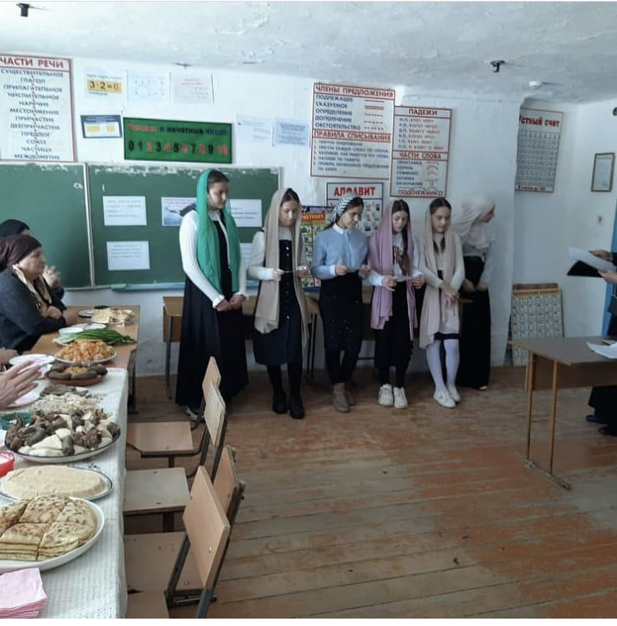
Сегодня как никогда прежде сопряжены государственные и семейные стороны воспитания. Социальное партнёрство школы с семьей - есть стратегическая связь, обусловленная равностью миссии и равностью ответственности перед государством за воспитание будущего поколения. В Федеральном государственном образовательном стандарте СЕМЬЯ обозначена как базовая национальная ценность.
Задачи: 1. Предоставить родителям объективную научную информацию об особенностях развития детей и подростков в разные периоды жизни; 2. Способствовать формированию положительного образов: «семьи», «родителей», «детей»;

